东莞市新时代新引进创新人才综合补贴申报系统操作说明
提示一 最好请使用 Internet Explorer11 浏览器
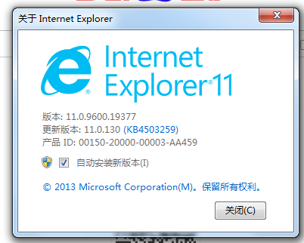
新时代新引进创新人才综合补贴。操作如下：
第一步：登录（个人）东莞市专业技术人才服务：网址：http://59.37.20.103/jsrc/login2.jsp
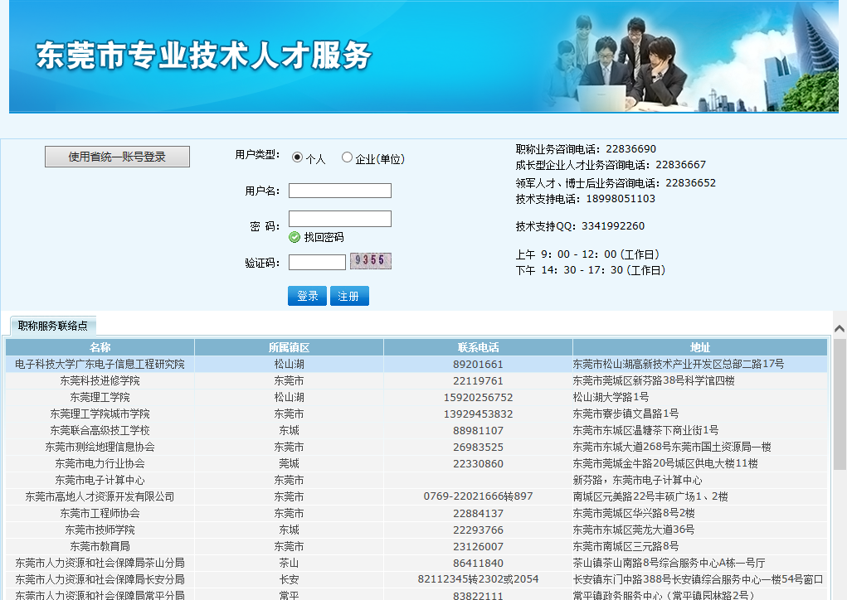

第二步：选中“个人服务” “人才信息”
注：
基本资料请填写完整，没有带*号的同样需要填写完整。
上传照片：格式 jpeg 大小不能超过50KB 底色 蓝底或红底

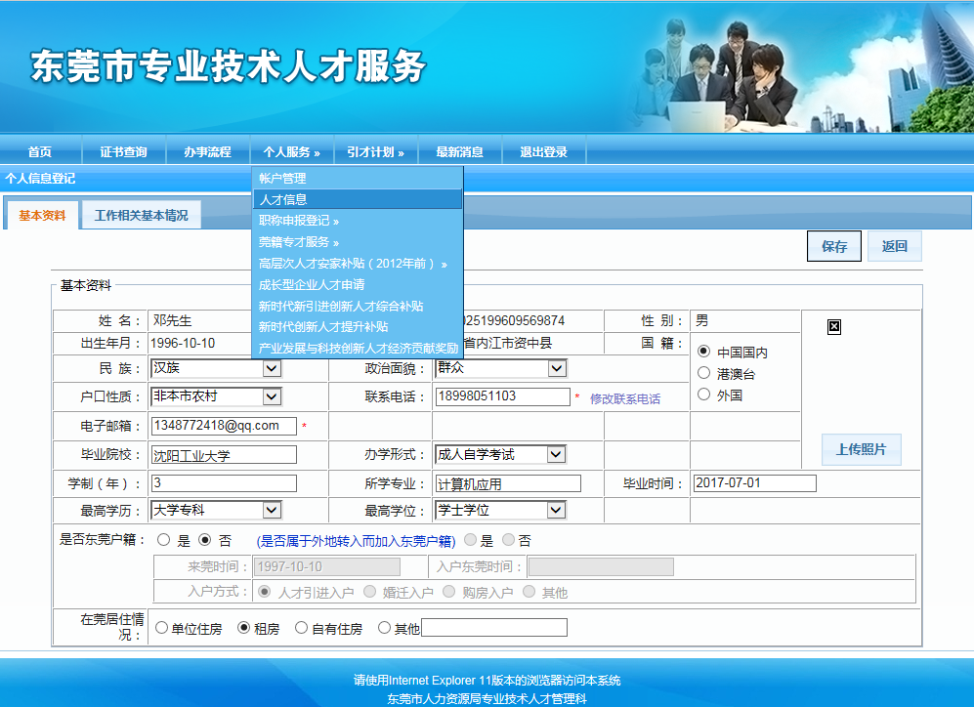

第三步：点击工作相关基本情况
注：点击请选择单位的时候会出现找不到单位的情况解决方法。
1，输入单位名称错误，可以使用模糊查询方法，查询单位是否存在。
2，单位未注册单位账号，所以查询不到，需要联系单位负责人注册单位账号
3，如果单位注册了账号还是查询不到，请联系技术支持QQ：3341992260 获取帮助
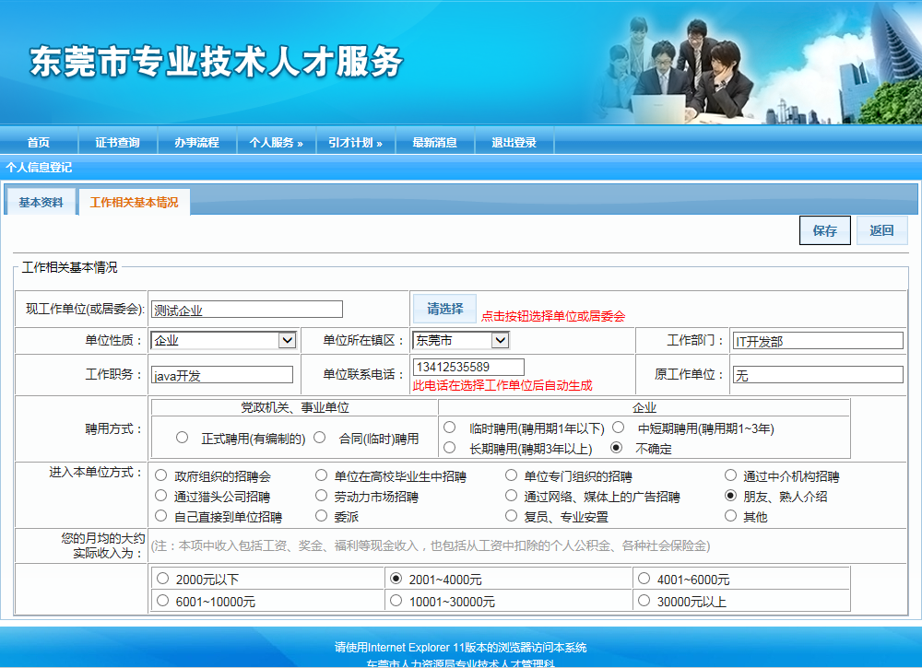

第四步：点击个人服务新时代新引进创新人才综合补贴
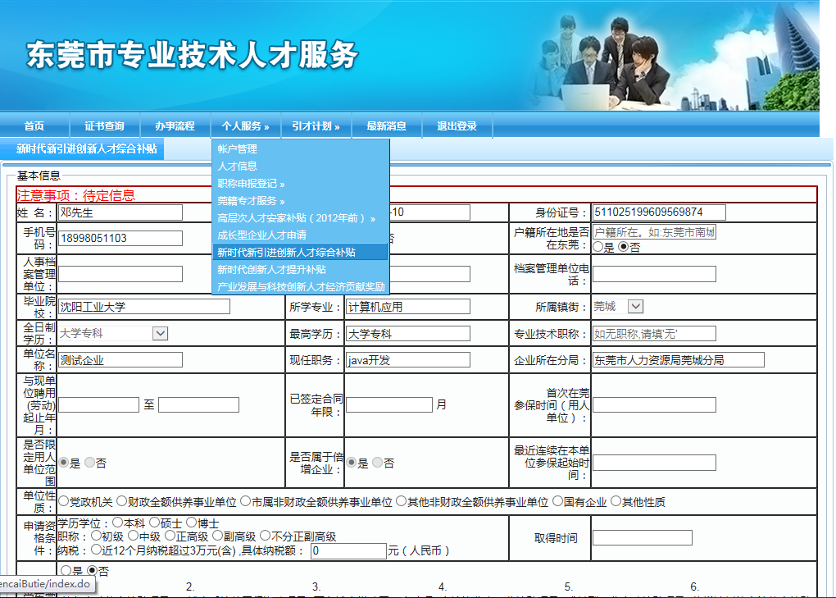

第五步：填写资料，例如下，填好之后点击保存按钮
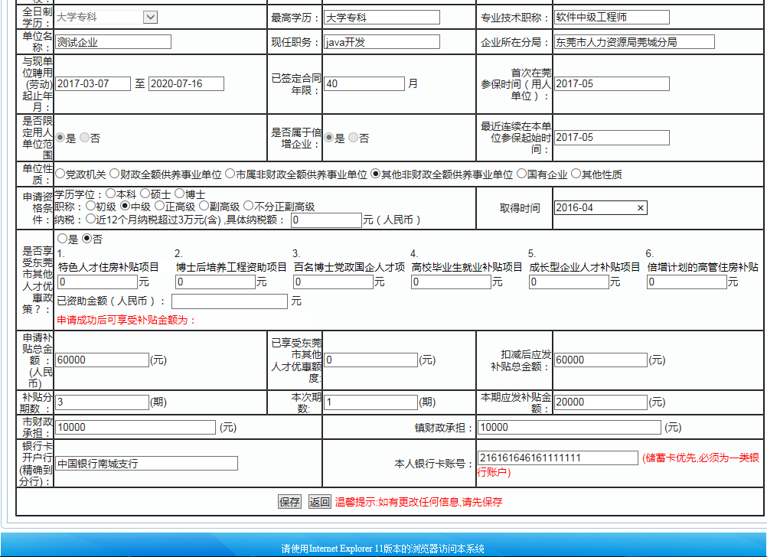
保存之后 就会跳到此界面
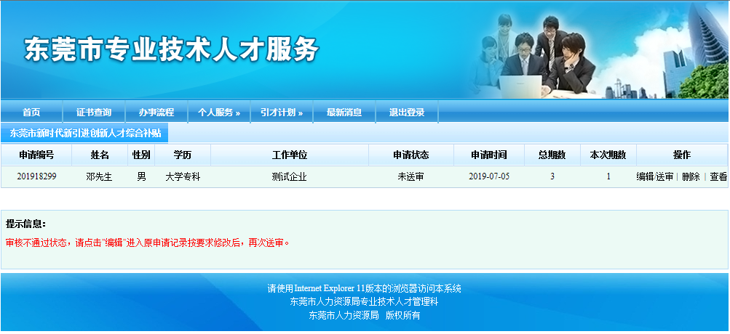
第六步：点击编辑按钮 上传附件。文件格式 JPEG 每张图片大小不能超过1M
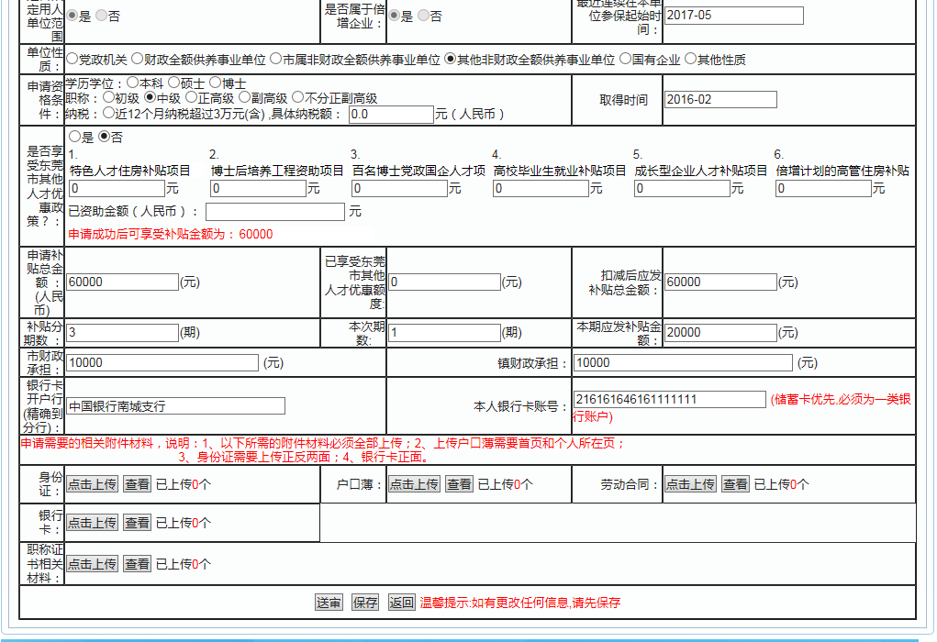
第七步：上传完成后，点击送审按钮。

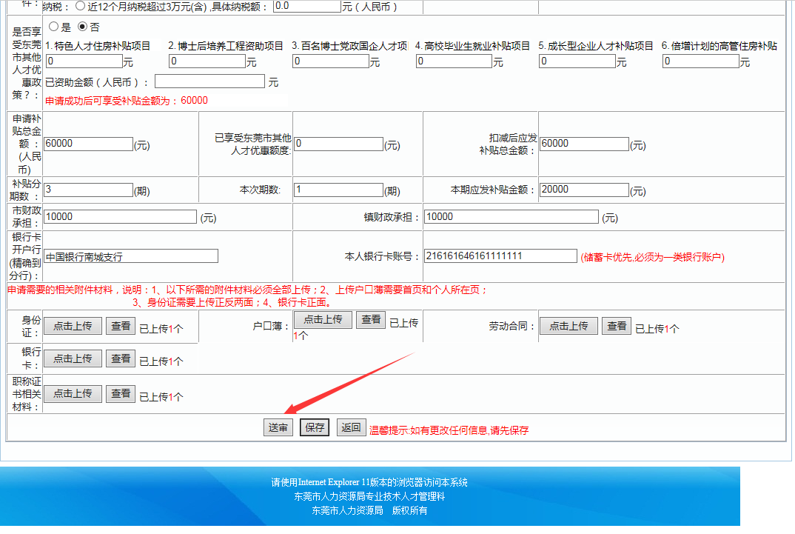

第八步：送审成功
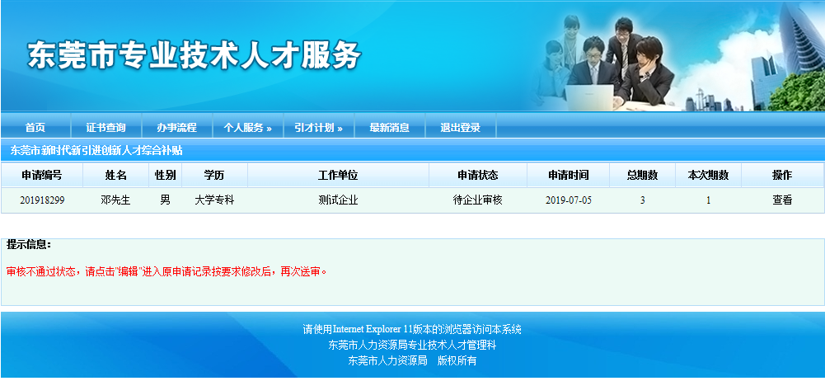

第九步：等待单位分局市局审核，审核的最新消息可以通过短信通知提醒或者当前网站的最新消息即可了解详细的审核结果。

